Что такое самооценка?

Это то, как человек оценивает себя, свои возможности, поступки. Мы постоянно сравниваем себя с другими, и на основе этого сравнения вырабатываем мнение о себе, о своих возможностях и способностях, чертах своего характера и человеческих качествах. Так постепенно складывается наша самооценка. Адекватная самооценка позволяет человеку соотносить свои силы с задачами разной трудности и требованиями окружающих. Неадекватная (заниженная или завышенная) деформирует внутренний мир, мешает гармоничному развитию.
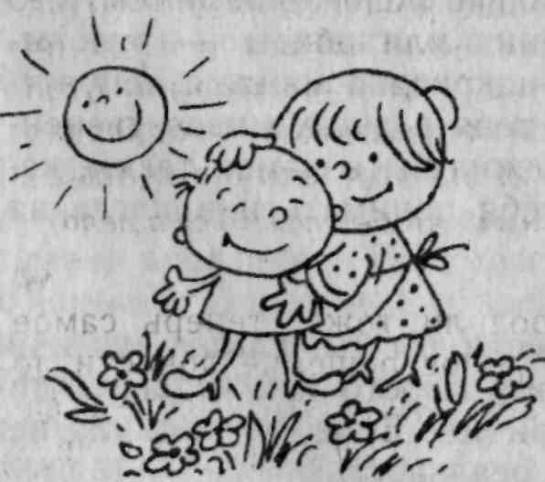
Самооценка начинает развиваться уже в раннем детстве. Часто мы слышим: "Ты уже такой большой, а завязывать шнурки (есть кашу, читать, др.) так и не научился!" Родители не задумываются над тем, что именно из их оценок, в первую очередь, и складывается мнение ребенка о себе; это потом, в школьном возрасте, он научится сам оценивать свои возможности, успехи и неудачи. Именно в семье ребенок узнает, любят ли его, принимают ли таким, каков он есть, сопутствует ли ему успех или неудача.

Как проявляется уровень самооценки в поведении?

Активность, находчивость, бодрость, чувство юмора, общительность, желание идти на контакт - вот те качества, которые свойственны детям с адекватной самооценкой. Они охотно участвуют в играх, не обижаются, если оказываются проигравшими.
Пассивность, мнительность, повышенная ранимость, обидчивость часто свойственны детям с заниженной самооценкой. Они не хотят участвовать в играх, потому что боятся оказаться хуже других, а если участвуют в них, то часто обижаются. Иногда дети, которым дается негативная оценка в семье, стремятся компенсировать это в общении со сверстниками. Они хотят всегда и везде быть первыми и принимают близко к сердцу, если это им не удается.
При завышенной самооценке дети во всем стремятся быть лучше других. Часто от такого ребенка можно услышать: "Я - самый лучший (сильный, красивый). Вы все должны меня слушать". Он часто бывает агрессивен с теми детьми, которые тоже хотят быть лидерами.
Это, конечно, очень краткие описания. Но, может быть, кто-то из вас, дорогие родители, узнал своего ребенка?

Советы родителям, заинтересованным в формировании адекватной самооценки
- Не оберегайте ребенка от повседневных дел, не стремитесь решить за него все проблемы, но и не перегружайте его. Пусть малыш поможет с уборкой, сам польет цветок, получит удовольствие от сделанного и заслуженную похвалу. Не нужно ставить перед ним непосильные задачи, для выполнения которых он еще просто не дорос.
- Не перехваливайте ребенка, но и не забывайте поощрять, когда он этого заслуживает. Если малыш давно умеет сам есть ложкой, не нужно каждый раз за это хвалить, но если у него получилось поесть аккуратно, не размазав кашу по всему столу, обязательно отметьте это достижение.
- Поощряйте в ребенке инициативу.
- Не забывайте, что малыш внимательно наблюдает за Вами. Показывайте своим примером адекватность отношения к успехам и неудачам. Сравните: "У мамы не получился пирог, ну ничего, в следующий раз положим больше муки" / "Ужас! Пирог не получился! Никогда больше не буду печь!"
- Не сравнивайте ребенка с другими детьми. Сравнивайте его с самим собой (тем, какой он был вчера или будет завтра).
- Не бойтесь искренне любить своего ребенка и показывать ему свою любовь!

Игры на формирование и поддержание адекватной самооценки

"Имя"
Можно предложить ребенку придумать себе имя, которое он хотел бы иметь, или оставить свое. Спросите, почему ему не нравится или нравится его имя, почему бы он хотел, чтобы его называли по-другому. Эта игра может дать дополнительную информацию о самооценке малыша. Ведь часто отказ от своего имени означает, что ребенок недоволен собой или хочет быть лучше, чем он есть сейчас.
"Проигрывание ситуаций"
Ребенку предлагаются ситуации, в которых он должен изображать самого себя. Ситуации могут быть разными, придуманными или взятыми из жизни ребенка. Прочие роли при разыгрывании выполняет один из родителей или другие дети. Иногда полезно меняться ролями. Примеры ситуаций:
-- Ты участвовал в соревновании и занял первое место, а твой друг был почти последним. Он очень расстроился, помоги ему успокоиться.
-- Мама принесла 3 апельсина, тебе и сестре (брату), как ты поделишь их? Почему?
-- Ребята из твоей группы в д/с играют в интересную игру, а ты опоздал, игра уже началась. Попроси, чтобы тебя приняли в игру. Что будешь делать, если дети не захотят принять тебя? (Эта игра поможет вашему ребенку освоить эффективные способы поведения и использовать их в реальной жизни.)
"Жмурки"
Не удивляйтесь, эта старая, всем известная игра очень полезна: она поможет Вашему ребенку почувствовать себя в роли лидера, что может, в случае успеха, значительно воздействовать на самооценку. Можно играть в классические "Жмурки" (с завязанными глазами "жмурка" ищет детей по голосу и отгадывает на ощупь, кто это); можно дать в руки детям колокольчик и т.д.
"Зеркало"
В эту игру можно играть вдвоем с ребенком или с несколькими детьми. Ребенок смотрится в "зеркало", которое повторяет все его движения, жесты, мимику. "Зеркалом" может быть родитель или другой ребенок. Можно изображать не себя, а кого-нибудь другого, "Зеркало" должно отгадать, потом поменяйтесь ролями. Игра помогает ребенку открыться, почувствовать себя более свободно, раскованно.
Можно поиграть и в " Прятки", и в "Магазин", и просто надувать шары, кто быстрее. Главное, чтобы ребенок успешно справлялся с заданиями и учился достойно проигрывать.
Что же делать, если самооценка Вашего ребенка неадекватна (сильно завышена или занижена)? Уровень самооценки может изменяться, особенно в дошкольном возрасте. Каждое наше обращение к ребенку, каждая оценка его деятельности, реакция на успехи и неудачи - все это оказывает влияние на отношение малыша к себе.

Серия
«Азбука для родителей»

Самооценка ребёнка

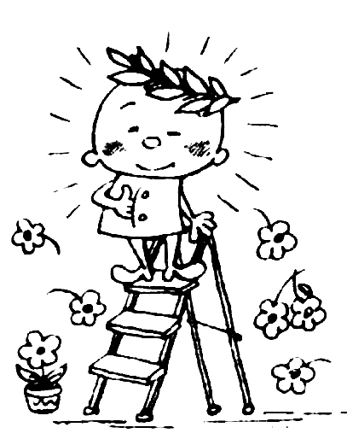

Материал подготовлен педагогом-психологом Рамзайцевой О.В.

